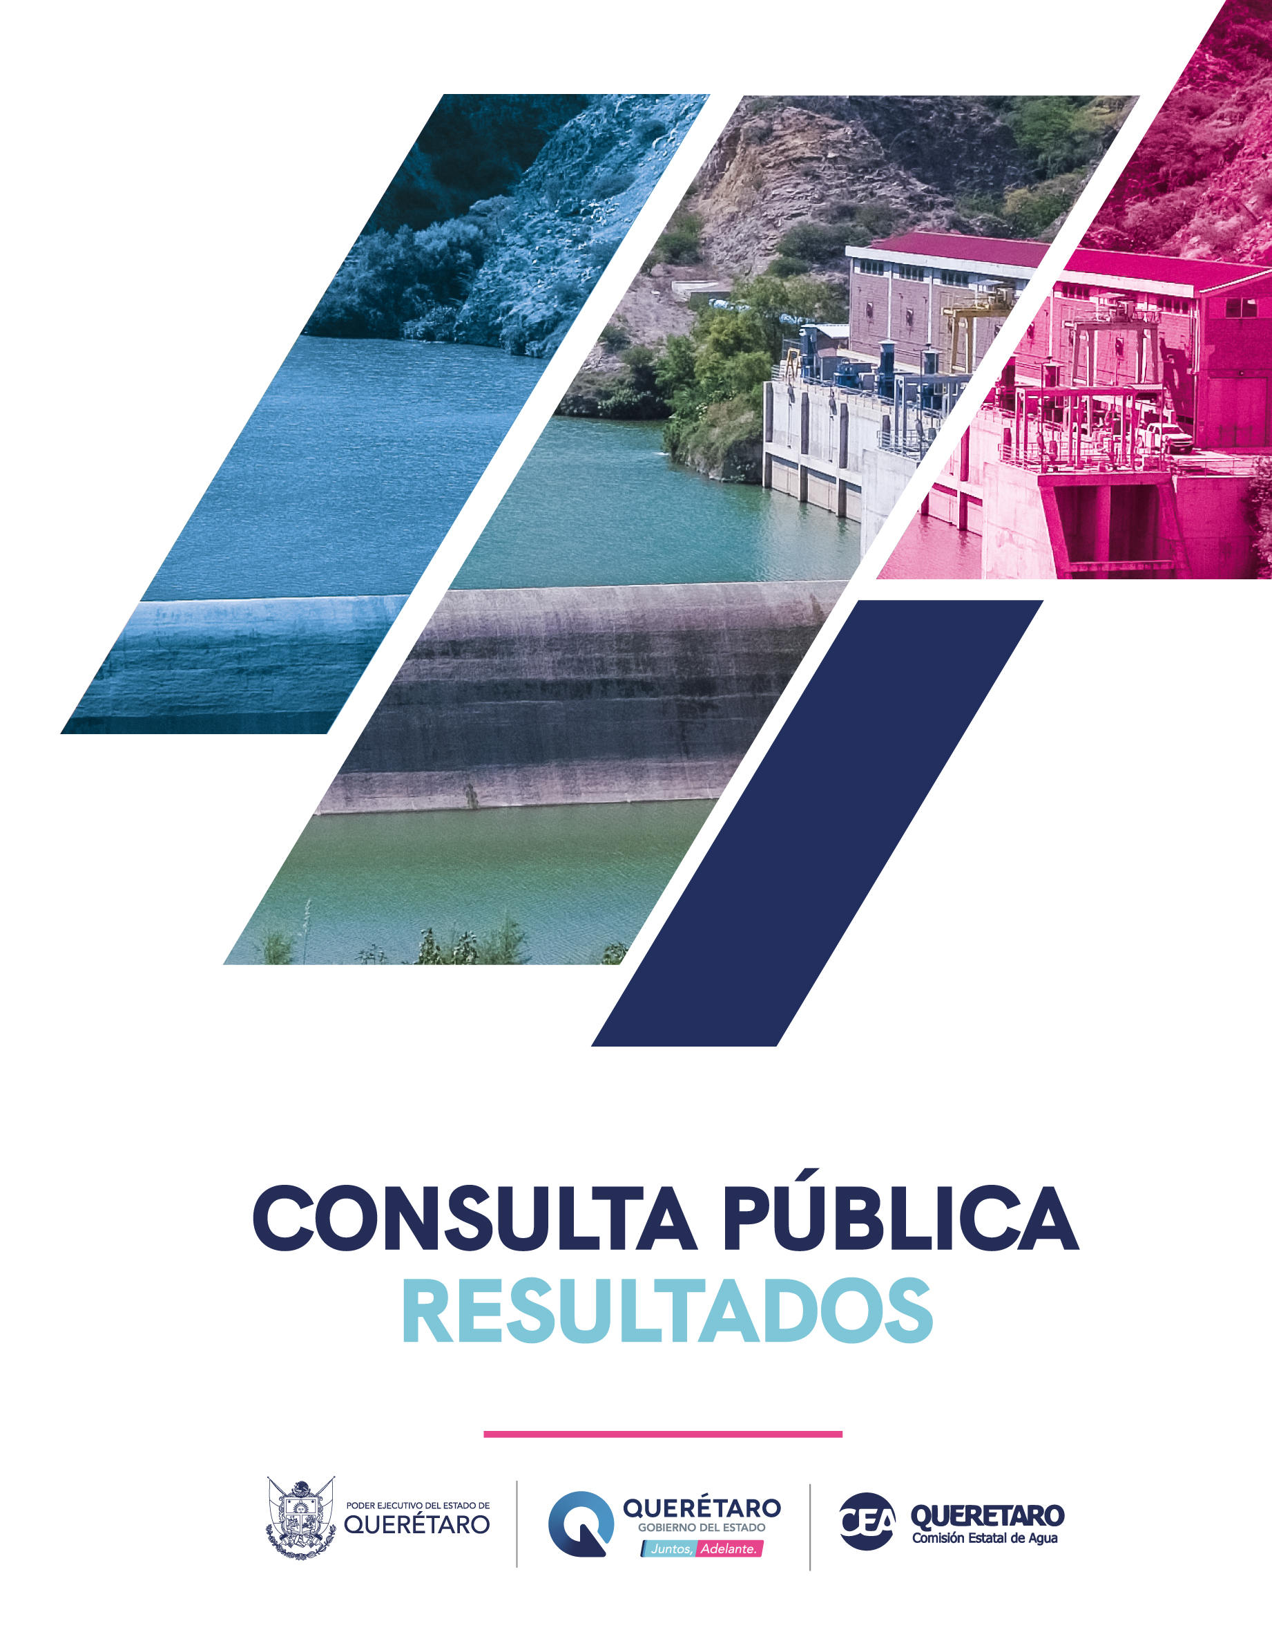

**ÍNDICE**

I. Objetivo 3

II. Antecedentes 4

III. Metodología 9

IV. Procesos de consulta 12

IV.1 Etapas de la Consulta Pública 12

IV.2 Etapa de emisión de convocatoria y difusión. 13

IV.3 Etapa informativa y reflexiva. 13

IV.4 Etapa consultiva. 14

IV 4.1 Foro de Consulta. 14

IV.4.2 Consulta a través de cuestionarios. 15

IV. 4.2.2 Diseño de cuestionario. 17

IV. 4.2.3 Aplicación de cuestionarios. 24

V. Etapa de sistematización y Etapa de presentación de resultados. 25

V. 1 Resultados del Foro de Consulta. 25

V. 2 Resultados de cuestionarios aplicados. 26

VII. Referencias bibliográficas 36

|  |  |
| --- | --- |
| Índice de tablas | |
| Tabla 1. Criterios para la Consulta Pública | 8 |
| Tabla 2. Etapas de la Consulta Pública | 10 |
| Tabla 3. CENSO 2020 | 13 |
| Tabla 4. Formato de pregunta | 15 |
| Tabla 5. Medios de consulta | 19 |

# **Objetivo**

La participación de la sociedad representa un pilar fundamental para la construcción de un sistema democrático; de ahí la importancia de implementar y desarrollar espacios y mecanismos que fomenten que las personas puedan involucrarse en las decisiones del país; en ese sentido, y teniendo en cuenta que la base fundamental del proyecto en cuestión tiene un sustento en la materia ambiental, es que la normativa, refiere que el mecanismo ideal para impulsar la participación, es la consulta ciudadana.

En razón de lo anterior y, como parte de la apertura de las acciones gubernamentales, se consideró como elemento esencial garantizar un proceso abierto, incluyente y transparente involucrando a la ciudadanía, organizaciones de la sociedad civil y otras autoridades del sector público a fin de reflexionar, apreciar y valorar la necesidad de implementar un proyecto que permita garantizar la suficiencia de agua potable en la Zona Metropolitana del Estado de Querétaro en el mediano y largo plazo.

Este ejercicio de participación ciudadana permitió avivar el interés de la población para opinar y proponer soluciones frente a la crisis de escases de agua; a su vez, promovió la corresponsabilidad y contribución para una gestión ambiental más democrática y sostenible; de forma tal que fuera posible conocer las opiniones, sobre la implementación de un proyecto que garantice el suministro de agua potable para las próximas generaciones, a fin de incorporar la retroalimentación en su desarrollo.

Así, esta consulta tuvo como objetivos específicos:

1. Obtener la percepción de la población de los municipios de Querétaro, Corregidora, El Marqués y Huimilpan con respecto al nivel de información sobre la situación del agua en el país y en esta Entidad Federativa, en lo concerniente a la sequía severa, extrema y excepcional ocurrida en años recientes, en el contexto de problemas de disponibilidad y abastecimiento de agua potable, derivándose en consecuencia la pertinencia y necesidad de desarrollar un proyecto que garantice el suministro de agua potable para las próximas generaciones.
2. Garantizar un proceso abierto, incluyente y transparente de implementación de un proyecto que garantice el suministro de agua potable para las próximas generaciones
3. Brindar información de la situación actual y de la posible solución ante la crisis de escases de agua que hoy en día enfrenta el estado.

# **Antecedentes**

El artículo 4, párrafo octavo de la Constitución Política de los Estados Unidos Mexicanos establece que toda persona tiene derecho al acceso, disposición y saneamiento de agua para consumo personal y doméstico en forma suficiente, salubre, aceptable y asequible, en el entendido que el Estado garantizará este Derecho, y la ley definirá las bases, apoyos y modalidades para el acceso y uso equitativo y sustentable de los recursos hídricos, estableciendo la participación de la Federación, las entidades federativas y los municipios, así como la de la ciudadanía para la consecución de dichos fines, lo cual implica que esta prerrogativa resulta esencial para una vida digna y constituye la base para el ejercicio de otros derechos humanos.

En ese sentido, el Máximo Tribunal del País[1], señala que las formas en que se materializa la garantía previamente citada; consisten en: 1) disponibilidad, de tal forma que su abastecimiento sea continuo y suficiente para usos personales y domésticos; 2) calidad, pues su uso personal y doméstico debe ser salubre y, por tanto, no contener microorganismos o sustancias químicas o radioactivas que puedan representar una amenaza para la salud de las personas, así como tener un color, olor y sabor aceptables para ese mismo fin; y, 3) accesibilidad, consistente en que sus instalaciones y servicios deben ser asequibles para todas las personas sin discriminación.

A su vez, la Constitución Política del Estado Libre y Soberano de Querétaro consagra en su numeral 5 que toda persona tiene derecho a un medio ambiente adecuado para su desarrollo y bienestar integral, precisando que la protección, la conservación, la restauración y la sustentabilidad de los recursos naturales serán tareas prioritarias del Estado, habida cuenta de su deber principal de desarrollar la estructura e implementar políticas y estrategias tendientes a garantizarlo.

Por ello, el agua debe ser considerada principalmente como un bien social y cultural, y no únicamente como un bien económico, debiendo las autoridades posibilitar su acceso en condiciones de disponibilidad, calidad y accesibilidad; adoptar medidas positivas que protejan a las personas de actuaciones que menoscaben ilegítimamente este derecho; así como a adoptar las medidas necesarias para garantizar su preservación, suministro y saneamiento de forma potable, salubre y suficiente, sin ocasionar daño al medio ambiente, de tal manera que lo puedan ejercer tanto las generaciones presentes como futuras.

Corolario en el cual, la Suprema Corte de Justicia de la Nación[2], ha determinado que, en materia medioambiental; el Estado, deberá garantizar mecanismos de participación ciudadana; con el objeto de que todas las personas puedan presentar todo tipo de comentarios, propuestas y alternativas; además de que con ello se garantice el acceso a la información oportuna, clara, comprensible y suficiente.

Además, dicho Tribunal Supremo[3], ha establecido que el derecho a un medio ambiente sano, constituye un derecho que tiene implicaciones transversales con todos los derechos consagrados en la Constitución Política de los Estados Unidos Mexicanos, así como en los Tratados Internacionales de los que el Estado Mexicano sea parte; de ahí que todas las autoridades en el ejercicio de sus funciones deberán observar y respetar dicha garantía.

Aunado a lo anterior, en el año 2015, la Organización de las Naciones Unidas, aprobó la Agenda 2030 sobre el Desarrollo Sostenible, misma que se integra por 17 objetivos, 1769 metas y 232 indicadores globales en favor de las personas, el planeta, la prosperidad, la paz y la formación de alianzas entre los diferentes órdenes de gobierno, el sector privado, las organizaciones de la sociedad civil y la población en general.

Así, en el objetivo 6 de la referida Agenda se pretende garantizar la disponibilidad de agua potable y su gestión sostenible y el saneamiento para todos. Como parte de sus metas pretende lograr a través de la inversión en infraestructura e instalaciones de saneamiento, el acceso universal y equitativo al agua potable a un precio accesible para todos, así como el acceso a servicios de saneamiento e higiene adecuados y equitativos para el año 2030.

En ese sentido, la Agenda 2030 se encuentra armonizada con la garantía constitucional del ya descrito derecho humano al agua y saneamiento, siendo necesario proveer servicios de agua potable para la realización de este derecho en favor de toda persona.

A su vez, el 04 de marzo de 2018, se suscribió en Escazú, Costa Rica, el Acuerdo Regional sobre el Acceso a la Información, la Participación Pública y el Acceso a la Justicia en Asuntos Ambientales en América Latina y el Caribe, conocido como Acuerdo de Escazú, el cual entró en vigor en los Estados Unidos Mexicanos el 22 de abril de 2021 a través del Decreto Promulgatorio publicado en esa fecha en el Diario Oficial de la Federación; con el objeto de garantizar de manera plena y efectiva, los derechos de acceso a la información ambiental, la participación pública en los procesos de toma de decisiones medioambientales y el acceso a la justicia en asuntos ambientales, y de cuyo Preámbulo se desprende que, entre otros aspectos, las Partes refirman el Principio 10 de la Declaración de Río sobre el Medio Ambiente y el Desarrollo de 1992, en el que se establece que el mejor modo de tratar las cuestiones ambientales es con la participación de todos los ciudadanos interesados, en el nivel que corresponda, debiendo toda persona tener acceso adecuado a la información sobre el medio ambiente de que dispongan las autoridades públicas, incluida la información sobre los materiales y las actividades que encierran peligro en sus comunidades, así como la oportunidad de participar en los procesos de adopción de decisiones, a cuyo efecto los Estados deben facilitar y fomentar la sensibilización y la participación de la población poniendo la información a disposición de todos, bajo la convicción de que los derechos de acceso contribuyen al fortalecimiento, entre otros, de la democracia, el desarrollo sostenible y los derechos humanos, tomando en cuenta los avances alcanzados en los instrumentos internacionales y regionales y en las legislaciones y prácticas nacionales relativos a los derechos de acceso a la información ambiental, participación pública en los procesos de toma de decisiones ambientales y acceso a la justicia en asuntos ambientales.

Por ende, el texto normativo referido, establece que ante la toma de decisiones; que tengan implicación en materia ambiental; el estado garantizará que el público sea informado de forma efectiva, comprensible y oportuna, a través de medios apropiados, los cuales como mínimo deberán señalar:

* 1. El tipo de naturaleza de la decisión ambiental de que se trate y, cuando corresponda, en lenguaje no técnico;
  2. La autoridad responsable del proceso de toma de decisiones y otras autoridades e instituciones involucradas;
  3. El procedimiento previsto para la participación del público, incluida la fecha de comienzo y de finalización de éste, los mecanismos previstos para dicha participación, y, cuando corresponda, los lugares y fechas de consulta o audiencia pública; y
  4. Las autoridades públicas involucradas a las que se les pueda requerir mayor información sobre la decisión ambiental de que se trate, y los procedimientos para solicitar la información.

Ahora bien, de conformidad con el Plan Nacional de Desarrollo 2025 - 2030, los objetivos y acciones del Gobierno de México, consisten en consolidar la transformación del país bajo un modelo de desarrollo con bienestar, justicia social y sustentabilidad, previéndose como parte de los “Cien Compromisos para el Segundo Piso de la Transformación”, en su apartado XIII denominado “República con derecho al agua”, que es fundamental fortalecer y ampliar la infraestructura hídrica, entre otros, a través del impulso de proyectos de reciclaje de agua, maximizando con ello la reutilización de los volúmenes tratados en las ciudades, a cuyo efecto se establece el Objetivo 4.6 del Eje General 4 “Desarrollo Sustentable”, consistente en garantizar el derecho al agua mediante una gestión eficiente, sustentable y resiliente al cambio climático, protegiendo la integridad de las cuencas y asegurando su disponibilidad para las generaciones presentes y futuras.

Asimismo, el Plan Estatal de Desarrollo 2021-2027, publicado en el Periódico Oficial del Gobierno del Estado de Querétaro “La Sombra de Arteaga”, en fecha 21 (veintiuno) de febrero de 2022 (dos mil veintidós), en su Eje Rector 4 denominado “Medio Ambiente e Infraestructura Sostenible”, contempla como Objetivo 4 la provisión del suministro de agua y energía estatal a largo plazo en todo el estado, estableciendo como reto 50 mantenerse en los primeros tres lugares en cuanto a agua potable, drenaje y alcantarillado, previendo la línea de estratégica relativa a garantizar el suministro de agua potable, mediante el diseño y ejecución de estrategias y acciones que incrementen la cobertura del servicio de agua a corto, mediano y largo plazo.

De igual forma, en el citado Plan Estatal, se establece como Proyecto Prioritario la gestión del agua en el Estado de Querétaro, pues es la base y motor fundamental para el desarrollo, por lo que resulta necesario reforzar el trabajo y acciones institucionales que permitan el cumplimiento del derecho constitucional de acceso al agua, en condiciones adecuadas de calidad y cantidad, para toda la población.

De acuerdo con las condiciones actuales del sistema hídrico y de los usos de las aguas en el Estado de Querétaro, sólo se podrían abastecer la demanda y las necesidades de agua aproximadamente hasta el año 2035 (dos mil treinta y cinco), considerando que para ello se tendría que seguir sobreexplotando los mantos acuíferos y utilizando la infraestructura hidráulica deteriorada.

Así, con la finalidad de abastecer de agua potable al Estado de Querétaro de manera sostenible y sustentable en los próximos 30 (treinta) años, la Comisión Estatal de Aguas (en adelante la CEA) creó el Proyecto denominado Sistema Batán (en lo subsecuente, Proyecto Sistema Batán)consistente en el diseño, ingeniería, elaboración del proyecto ejecutivo, procura, rehabilitación, modernización, ampliación, construcción, puesta en marcha, operación y mantenimiento de un sistema de regeneración y potabilización de aguas para uso humano en los municipios de Querétaro, Corregidora, El Marqués y Huimilpan, los cuales conforman la Zona Metropolitana del Estado de Querétaro (en adelante ZMQ), con una capacidad de hasta 1,800 litros por segundo de agua potable (en adelante L/s).

Ahora bien, la CEA, como organismo operador, tiene entre sus atribuciones y metas expandir y mejorar los sistemas de suministro de agua, por lo que el Proyecto contribuye directamente al cumplimiento de su objeto.

Adicionalmente, la estrategia de reúso/ regeneración está en concordancia con la política nacional de gestión del agua y con los Objetivos de Desarrollo Sostenible en materia de agua limpia y saneamiento. Esta congruencia con los planes y políticas públicas refuerza la justificación de la conveniencia del Proyecto Sistema Batán.

No obstante, aún con las factibilidades técnicas, legales y financieras existentes del Proyecto Sistema Batán, es indispensable someter a consideración de la ciudadanía su opinión respecto a la decisión de implementar dicho proyecto, para así garantizar los derechos de acceso a la información ambiental, la participación pública en los procesos de toma de decisiones ambientales, fortaleciendo la creación de redes, capacidad y cooperación ciudadana para un Querétaro con un ambiente sano y desarrollo sostenible, no sólo para el día de hoy, sino para las generaciones futuras.

# **III. Metodología**

La participación pública, tiene un papel fundamental en la toma de decisiones en materia ambiental, de ahí que el Poder Ejecutivo del Estado de Querétaro, a través del proceso denominado “Consulta para desarrollar el proyecto denominado Sistema Batán” (en adelante señalado como la Consulta Pública), puso a disposición de la ciudadanía de manera física y electrónica, la información necesaria para que ésta contara con los elementos necesarios para involucrarse en la toma de decisiones que harán frente a los problemas de escasez del agua en el Estado.

Esta Consulta Pública tuvo como principales características, el ser abierta, inclusiva, pública, accesible, efectiva, informada, transparente y significativa, por lo que en términos cuantitativos se presenta el siguiente diseño para asegurar su representatividad partiendo de una definición fundamental sobre la población sujeta al estudio y que es la siguiente:

1. Se define para efectos del presente el concepto de la ZMQ como aquella que estará integrada por la población de los municipios conurbados en la capital del Estado de Querétaro y que son Querétaro, Corregidora, El Marqués y Huimilpan.

En ese sentido, la Consulta Pública formulada se planteó bajo los siguientes criterios:

Tabla 1. Criterios para la Consulta Pública

| Criterios para la Consulta Pública | |
| --- | --- |
| Tipo o naturaleza de la decisión ambiental | La implementación del Proyecto Sistema Batán |
| Autoridad responsable de la toma de decisiones y demás autoridades involucradas: | **Órgano Garante:** Comisión Estatal de Aguas Querétaro.  **Instancia técnica:** El Centro Estatal de Participación Ciudadana, Órgano Desconcentrado de la Secretaría de Planeación y Participación Ciudadana del Poder Ejecutivo del Estado de Querétaro. |
| Procedimiento previsto para la participación del público: | |  |  | | --- | --- | | Etapa | Fecha/ Periodo | | Etapa de emisión de convocatoria y difusión | 14 de mayo de 2025 | | Etapa informativa y reflexiva | 14 al 18 de mayo de 2025 | | Etapa consultiva | 14 al 19 de mayo de 2025 | | Etapa de sistematización | 20 de mayo 2025 | | Etapa de presentación de los resultados de la consulta | 21 de mayo 2025 | |
| Autoridades públicas involucradas a las que se les puede requerir mayor información sobre la decisión ambiental: | **Órgano Garante:** Comisión Estatal de Aguas Querétaro.    **Instancia técnica:** El Centro Estatal de Participación Ciudadana, Órgano Desconcentrado de la Secretaría de Planeación y Participación Ciudadana del Poder Ejecutivo del Estado de Querétaro. |
| Población objetivo de la consulta: | Las y los ciudadanos de la población de la ZMQ bajo los principios de igualdad y no discriminación lo que incluye las clases sociales y personas que se deseen expresar con respecto de la situación del agua actual y futura del Estado de Querétaro. |

Fuente: Elaboración propia

Bajo este orden de ideas, se aprecia que el mecanismo de participación pública seleccionado para acercar espacios abiertos a las personas interesadas, cumplió con los criterios establecidos por la Suprema Corte de Justicia de la Nación[4] ; siendo así que este ejercicio, respeta los criterios relativos a ser una consulta abierta, inclusiva, previa, pública, efectiva, accesible, informada, significativa, y transparente; ello permitiendo y fortaleciendo la legitimidad en la toma de decisiones finales que realiza el Estado.

# **IV. Procesos de consulta**

## IV.1 Etapas de la Consulta Pública

Bajo este orden de ideas, el desarrollo, la ejecución y conclusión de la Consulta Pública, se manejó de conformidad con la estructura siguiente:

Tabla 2. Etapas de la Consulta Pública

| Etapa | Fecha/ Periodo | Lugar o sitio |
| --- | --- | --- |
| Etapa de emisión de convocatoria y difusión | 14 de mayo de 2025 | Difusión en sitios web oficiales de la CEA, del Poder Ejecutivo del Estado de Querétaro y del Centro Estatal de Participación Ciudadana de Querétaro; en el Periódico Oficial del Gobierno del Estado de Querétaro “La Sombra de Arteaga”; y al menos un periódico de mayor circulación en la Entidad. |
| Etapa informativa y reflexiva | 14 al 18 de mayo de 2025 | Difusión en medios impresos, digitales y audiovisuales de los materiales de consulta, con el objetivo de propiciar el análisis, reflexión, discusión y opinión informada sobre la pertinencia y necesidad de desarrollar el Proyecto Sistema Batán |
| Etapa consultiva | 14 al 19 de mayo de 2025 | 1. Foro de consulta. Viernes 16 de mayo de 2025, Centro Cultural de la UNAM, Campus Juriquilla. 10:00 a 13:30hrs. 2. Habilitación de canales de comunicaciones para recibir opiniones    1. <https://queretaro.gob.mx/web/batanqro>; [proyectobatan@ceaqueretaro.gob.mx](mailto:proyectobatan@ceaqueretaro.gob.mx);    2. APPQRO; y    3. Físicamente en las oficinas centrales de la Comisión Estatal de Aguas ubicadas en Prolongación Zaragoza, No. 10, local 12, Col. Villas Campestre, Corregidora, Querétaro, C.P. 76902 |
| Etapa de sistematización | 20 de mayo 2025 | Consistente en la etapa de integración, sistematización y análisis de las opiniones emitidas |
| Etapa de presentación de los resultados de la consulta | 21 de mayo 2025 | Presentación de resultados. |

Fuente: Elaboración propia

## IV.2 Etapa de emisión de convocatoria y difusión.

Con el propósito de poner en manos de las personas interesadas, la información relacionada con el desarrollo, implementación y ejecución del Proyecto Sistema Batán~~;~~ e incentivando su participación, el 14 de mayo de 2025, en el Periódico Oficial del Gobierno del Estado de Querétaro “La Sombra de Arteaga”, se publicó la Convocatoria para participar en la Consulta para desarrollar el proyecto denominado “Sistema Batán”.

Aunado lo anterior, y con la intención de ofrecer diferentes canales de comunicación, es que la CEA, puso a disposición dicha información, a través de los siguientes medios:

Página oficial de la CEA;

Página oficial del Poder Ejecutivo del Estado de Querétaro;

Página oficial del Centro Estatal de Participación Ciudadana de Querétaro;

Periódico Oficial del Gobierno del Estado de Querétaro “La Sombra de Arteaga”;

Periódico de mayor circulación “Noticias”;

Periódico de mayor circulación “Diario de Querétaro”; y

Periódico de mayor circulación “El Universal de Querétaro”

## IV.3 Etapa informativa y reflexiva.

Durante el desarrollo, se mantuvieron abiertos canales de comunicación para que el público tuviera acceso al material generado respecto del proyecto “Sistema Batán”; y a la vez pudiera involucrarse y ser partícipe en la valoración para la toma de la decisión final, para hacer frente al problema de sequía al que hoy en día enfrenta la Entidad.

Tales canales fueron:

* Sitio web: https://queretaro.gob.mx/web/batanqro
* Teléfono 442-689-21-65
* Correo electrónico proyectobatan@ceaqueretaro.gob.mx
* Oficinas centrales de la CEA ubicadas en Prolongación Zaragoza No. 10, local 12, Colonia Villas Campestre, C.P. 76902, Corregidora, Querétaro.

## IV.4 Etapa consultiva.

El levantamiento de opiniones incluyó tres formatos que permitieron informar a la mayor cantidad de personas interesadas en el Proyecto Sistema Batán, los cuales, se enlistan a continuación, y se detallan más adelante:

* Foro de Consulta;
* Medios digitales; y
* Medios físicos.

### IV 4.1 Foro de Consulta.

De acuerdo con lo establecido en la convocatoria, el Foro de Consulta se llevó a cabo el día 16 de mayo de 2025, en el Auditorio del Centro Académico Cultural de la Universidad Nacional Autónoma de México (UNAM), Campus Juriquilla, en un horario de 10:00 a 13:30 horas.

Para el desarrollo del Foro, se invitó a tres especialistas en materia hídrica; que pudieran compartir su conocimiento sobre los siguientes temas:

* Casos de plantas regeneradoras de agua en México.
* Condición ecológica del embalse asociado a la Presa El Batán.
* Sistema el Batán y la economía circular del agua.

1. Casos de plantas regeneradoras de agua en México.

El desarrollo del primer tema, se llevó a cabo por el Dr. Rafael Bernardo Carmona Paredes, Doctor en Ingeniería Mecánica por la Universidad Nacional Autónoma de México (UNAM), quien cuenta conuna amplia experiencia académica en temas relacionados con el agua; quien y que ha participado en 137 (ciento treinta y siete) proyectos de investigación sobre temas de dicha índole, tales como Sistemas de Diseño Hidráulico y Acueductos. A su vez, en el ámbito profesional, se ha desempeñado como Gerente de Nuevas Fuentes de Abastecimiento, Gerente de Coordinación Técnica y Gerente de Abastecimiento, todos ellos en la Comisión Nacional del Agua (CONAGUA).

1. Condición ecológica del embalse asociado a la Presa El Batán.

El segundo tema fue abordado por el Dr. Juan Pablo Ramírez Herrejón, Doctor en Ciencias en el Uso, Manejo y Preservación de los Recursos Naturales, quien cuenta con gran experiencia en investigación sobre temas relacionados con el agua, entre los que destaca el proyecto PRONAII 318956 Ecohidrología para la sustentabilidad y gobernanza del agua y cuentas para el bien común (PRONACES-CONACYT) 2022-2027.

1. Sistema el Batán y la economía circular del agua.

Finalmente, para el desarrollo del último tema, se invitó al Dr. Julián Carrillo Reyes, Doctor en Ciencias Aplicadas en la opción de Ciencias Ambientales, quien en el ámbito académico le ha merecido menciones honoríficas, becas para estudios posdoctorales y más de 900 (novecientas) citas a sus trabajos de investigación. Actualmente, desarrolla la línea de investigación de Ecología microbiana molecular, aplicada principalmente a bioprocesos para el tratamiento de aguas residuales, obtención de biocombustibles y monitoreo de bioindicadores epidemiológicos.

### IV.4.2 Consulta a través de cuestionarios.

Para el cumplimento del levantamiento de las opiniones a través de cuestionarios de fácil respuesta se sustanciaron las siguientes etapas, mismas que se desarrollan más adelante:

* Determinación de la muestra;
* Diseño de cuestionario; y
* Aplicación de cuestionario por medios físicos y digitales.

IV.4.2.1 Determinación de la muestra

Considerando que el Proyecto Sistema Batán está orientado a disminuir el déficit de agua potable de la ZMQ, la cual, para efectos de la presente Consulta Pública considerará solo a los municipios de Querétaro, Corregidora, El Marqués y Huimilpan, motivo por el cual, se determinó el tamaño de la población utilizando la información del Censo de Población y Vivienda 2020 (CENSO 2020) realizado por el Instituto Nacional de Estadística y Geografía

Lo anterior, enfocado a la población de la ZMQ bajo los principios de igualdad y no discriminación lo que incluye las clases sociales y personas que se deseen expresar con respecto de la situación del agua actual y futura del Estado.

Es importante señalar que, de acuerdo con el CENSO 2020[5] la población de cada municipio de la ZMQ se encontraba conformada de la siguiente forma:

Tabla 3. CENSO 2020

|  |  |
| --- | --- |
| Municipio | Población |
| Corregidora | 212,567 |
| El Marqués | 231,668 |
| Huimilpan | 38,808 |
| Querétaro | 1,049,777 |
| Total | **1,532,820** |

Fuente: INEGI 2020

Una vez definido el tamaño de la población sobre el cual se buscó incentivar la participación ciudadana~~;~~, se prosiguió con la selección de la técnica estadística, seleccionando la técnica de Muestreo Aleatorio Simple para una población infinita; lo anterior atendiendo que el número de la población rebasaba la cantidad de 100 sujetos.

De esta forma, la fórmula utilizada para la obtención de los resultados de la consulta, fue la siguiente:

Donde:

𝑛=𝑡𝑎𝑚𝑎ñ𝑜 𝑑𝑒 𝑙𝑎 𝑚𝑢𝑒𝑠𝑡𝑟𝑎

𝑍_(1−∝)=𝑣𝑎𝑙𝑜𝑟 *crítico*

1−∝ =𝑛𝑖𝑣𝑒𝑙 𝑑𝑒 𝑐𝑜𝑛𝑓𝑖𝑎𝑛𝑧𝑎

𝑝=proporción esperada de éxito

𝐸=margen de error

𝐶𝑜𝑛 𝑛𝑝≥5 𝑦 𝑛𝑞≥5

Ahora bien, en cuanto la determinación de la muestra, se consideraron valor tanto para el nivel de confianza, como para el valor Z, quedando así de la siguiente forma:

$$n=\frac{{1.96}_{95\%}^{2}*0.5\left(1-0.5\right)}{E^{2}}$$

$$n=\frac{{2.576}_{99\%}^{2}*0.5\left(1-0.5\right)}{E^{2}}$$

|  |  |  |
| --- | --- | --- |
| Nivel de confianza | 95% | 99% |
| Z | 1.96 | 2.576 |
| Margen de error | Tamaño de la muestra | Tamaño de la muestra |
| ±5% | 384 | 664 |
| ±4% | 600 | 1,037 |
| ±3% | 1,067 | 1,843 |
| ±2% | 2,401 | 4,147 |
| ±1% | 9,604 | 16,589 |

Con base en la estimación anterior, se optó por aplicar entre 9,604 y 16,589 cuestionarios, para obtener resultados con un margen de error cercano a ±1% para un nivel de confianza de entre 95% y 99%.

#### IV. 4.2.2 Diseño de cuestionario.

Para cubrir cada aspecto requerido, se desarrolló un cuestionario de 9 preguntas cerradas, basadas en variables categóricas, cualitativas de tipo nominal, así como una pregunta abierta opcional.

Para responder el cuestionario, el sujeto de consulta contó con información disponible del Proyecto, y con acceso a material de difusión y definiciones, específicamente en lo que concierne a las preguntas número 1, 4 y 7.

Asimismo, y al ser una consulta encaminada a conocer la percepción y opinión ciudadana, la misma debe ser accesible.

Las preguntas anteriormente referidas, se distribuyen en 6 (seis) temas principales:

1. Disponibilidad y abastecimiento de agua.
2. Gobernanza del agua.
3. Sustentabilidad del recurso hídrico.
4. Infraestructura hídrica.
5. Reúso y regeneración de agua.
6. Problemáticas del agua.

Lo anterior, conforme a la siguiente integración:

Tabla 4. Formato de pregunta

| **No.** | **Pregunta** | **Tema** | **Objetivo** | **Definición** | **Indicador** |
| --- | --- | --- | --- | --- | --- |
| **1** | ¿Sabía usted que en los años 2023 y 2024 se presentó una sequía excepcional en todo el país? | Disponibilidad y abastecimiento de agua | Conocer el nivel de información de la población sobre las condiciones recientes de disponibilidad de agua, para el diseño de campañas de concientización relacionadas con el proyecto “Sistema Batán”. | Conocer el nivel de información de la población sobre las condiciones recientes de disponibilidad de agua, para el diseño de campañas de concientización relacionadas con el proyecto “Sistema Batán”. | Porcentaje de participantes de la “Consulta Ciudadana del Sistema Batán” con conocimiento que en los años 2023 y 2024 se presentó una sequía excepcional en todo el país respecto al total de participantes de la “Consulta Ciudadana del Sistema Batán”. |
| **2** | ¿Considera que existe un problema de disponibilidad y abastecimiento de agua potable en Querétaro? | Disponibilidad y abastecimiento de agua | Estimar la proporción de personas que perciben una problemática en el abastecimiento y disponibilidad de agua, como base para campañas educativas y de concientización. | Percepción ciudadana sobre la existencia de un problema en la disponibilidad y abastecimiento de agua. | Porcentaje de participantes de la “Consulta Ciudadana del Sistema Batán” que consideran que existe un problema de disponibilidad y abastecimiento de agua potable en Querétaro  respecto al total de participantes de la “Consulta Ciudadana del Sistema Batán” |
| **3** | ¿Considera necesario que el gobierno del estado implemente alguna acción para solucionar o prevenir esta situación? | Gobernanza del agua | Conocer la opinión ciudadana sobre la necesidad de intervención del gobierno estatal ante la problemática del agua | Opinión de la población sobre la responsabilidad del poder ejecutivo estatal en la resolución o prevención de la crisis hídrica. | Porcentaje de participantes de la “Consulta Ciudadana del Sistema Batán” que consideran necesario que el gobierno del estado implemente alguna acción para solucionar o prevenir esta situación  respecto al total de participantes de la “Consulta Ciudadana del Sistema Batán |
| **4** | ¿Considera importante disminuir la explotación de los mantos acuíferos subterráneos en Querétaro? | Sustentabilidad del recurso hídrico | Obtener información sobre la percepción ciudadana respecto a la importancia de reducir la explotación de acuíferos, en el contexto del proyecto “Sistema Batán”. | Opinión de la población sobre la necesidad de disminuir el uso de acuíferos subterráneos como fuente de abastecimiento. | Porcentaje de participantes de la “Consulta Ciudadana del Sistema Batán” que consideran importante disminuir la explotación de los mantos acuíferos subterráneos en Querétaro  respecto al total de participantes de la “Consulta Ciudadana del Sistema Batán” |
| **5** | ¿Considera necesario implementar una acción de infraestructura que garantice el abasto de agua potable para la zona metropolitana de Querétaro durante los próximos 30 años? | Infraestructura hídrica | Identificar la percepción de la población sobre la necesidad de infraestructura que asegure el suministro de agua potable en el largo plazo. | Opinión ciudadana sobre la pertinencia de realizar obras de infraestructura para el abasto de agua durante las próximas tres décadas. | Porcentaje de participantes de la “Consulta Ciudadana del Sistema Batán” que consideran necesario implementar una acción de infraestructura que garantice el abasto de agua potable para la zona metropolitana de Querétaro durante los próximos 30 años  respecto al total de participantes de la “Consulta Ciudadana del Sistema Batán” |
| **6** | ¿Considera importante que la infraestructura que se desarrolle permita garantizar el abasto de agua de forma suficiente, salubre, aceptable, asequible y que cuide el medio ambiente? | Infraestructura hídrica | Obtener información sobre la importancia que la población otorga al cumplimiento de criterios de calidad y sostenibilidad ambiental en obras de infraestructura hídrica. | Opinión ciudadana sobre la importancia de que la infraestructura hídrica cumpla con estándares de suficiencia, salubridad, asequibilidad y sostenibilidad. | Porcentaje de participantes de la “Consulta Ciudadana del Sistema Batán” que consideran importante que la infraestructura que se desarrolle permita garantizar el abasto de agua de forma suficiente, salubre, aceptable, asequible y que cuide el medio ambiente  respecto al total de participantes de la “Consulta Ciudadana del Sistema Batán” |
| **7** | ¿Está usted de acuerdo en que el proyecto para incrementar la oferta de agua potable aproveche el potencial de regeneración de aguas, cumpliendo con las Normas Oficiales Mexicanas de calidad? | Reúso y regeneración de agua | Conocer el grado de acuerdo de la población respecto a la implementación de proyectos de regeneración de aguas con apego a normas oficiales. | Opinión ciudadana sobre el uso de aguas regeneradas bajo estándares oficiales para aumentar la oferta de agua potable. | Porcentaje de participantes de la “Consulta Ciudadana del Sistema Batán” que están de acuerdo en que el proyecto para incrementar la oferta de agua potable aproveche el potencial de regeneración de aguas, cumpliendo con las Normas Oficiales Mexicanas de calidad  respecto al total de participantes de la “Consulta Ciudadana del Sistema Batán” |
| **8** | ¿Está usted de acuerdo con la rehabilitación, construcción y operación de mayor infraestructura para la regeneración y potabilización de agua, con el objetivo de mejorar la calidad del agua y proteger el medio ambiente? | Infraestructura hídrica | Obtener información sobre el nivel de acuerdo de la población con la ampliación de infraestructura para regenerar y potabilizar agua. | Opinión ciudadana sobre la conveniencia de aumentar la infraestructura para mejorar la calidad del agua y proteger el medio ambiente. | Porcentaje de participantes de la “Consulta Ciudadana del Sistema Batán” que están de acuerdo con la rehabilitación, construcción y operación de mayor infraestructura para la regeneración y potabilización de agua, con el objetivo de mejorar la calidad del agua y proteger el medio ambiente  respecto al total de participantes de la “Consulta Ciudadana del Sistema Batán” |
| **9** | ¿Está usted de acuerdo en que esta acción se realice con la colaboración del sector público, privado y la participación ciudadana? | Gobernanza del agua | Conocer el grado de aceptación de la población sobre la colaboración entre sectores público, privado y ciudadanía en proyectos de regeneración y potabilización de agua. | Opinión ciudadana sobre la viabilidad de una estrategia colaborativa entre sectores para implementar soluciones hídricas. | Porcentaje de participantes de la “Consulta Ciudadana del Sistema Batán” que están de acuerdo en que esta acción se realice con la colaboración del sector público, privado y la participación ciudadana  respecto al total de participantes de la “Consulta Ciudadana del Sistema Batán” |
| **10** | ¿Le gustaría agregar alguna pregunta o comentario?  De ser afirmativa su respuesta, agregue: | Problemáticas del agua | Identificar los temas y problemáticas relacionadas con el agua que la población percibe como relevantes o existentes | Opinión ciudadana adicional generada en relación al tema | Proporción porcentual de cada tema o problemática mencionada por los encuestados, respecto al total de respuestas obtenidas. |

Fuente: Elaboración propia

#### IV. 4.2.3 Aplicación de cuestionarios.

Con la finalidad de cumplir los requisitos de la consulta pública, se eligieron los siguientes cuatro canales para la aplicación de los cuestionarios:

1. Aplicación digital denominada AppQro.
2. Formulario web.
3. Presencial en diversos lugares.
4. Pueblos originarios.

# **V.** Etapa de sistematización y Etapa de presentación de resultados.

La etapa de sistematización consistió en integrar, sistematizar y analizar las opiniones expuestas en el Foro de Consulta y en los cuestionarios aplicados por medios físicos y digitales. Los resultados obtenidos se presentan a continuación como parte de la Etapa de presentación de resultados.

## V. 1 Resultados del Foro de Consulta.

El Foro de Consulta permitió que los especialistas en materia hídrica expresaran sus opiniones y análisis sobre el Proyecto Sistema Batán, por lo que, a continuación, se presenta un breve resumen de las conclusiones emitidas por cada uno de ellos:

Dr. Rafael Bernardo Carmona Paredes:

Su participación consistió en el análisis del proyecto de planta de tratamiento de aguas residuales y planta potabilizadora Cerro de la Estrella (PTAR Cerro de la Estrella), alcaldía Iztapalapa, en la Ciudad de México. El proyecto cuenta con planta de tratamiento, humedales y planta potabilizadora, estos últimos fueron construidos por una empresa privada.

Según lo reportado por el Doctor, los resultados obtenidos de los análisis realizados al agua potabilizada cumplen con los parámetros de la NOM-127-SSA1-2021, Agua para uso y consumo humano. Límites permisibles de la calidad del agua, por lo que se puede concluir que este tipo de sistemas son viables para regenerar aguas y distribuir agua potable a la población.

Dr. Juan Pablo Ramírez Herrejón:

El Doctor refirió haber realizado tres tipos de análisis respecto del Proyecto Sistema Batán y compartió los principales resultados de éstos, a saber:

* Físicos: La presa se comporta de manera normal al analizar diferentes características, entre ellas la transparencia del agua que en algunos casos llega a 1.3 - 1.4 metros, por lo que se puede concluir que desde el punto de vista físico es viable que soporte el Proyecto Sistema Batán.
* Químicos: Al realizar un análisis de las partículas presentes en el agua del embalse, concluyó que todos se encuentran dentro de los parámetros que establece la norma respectiva, por lo que a nivel químico el proyecto puede desarrollarse sin mayor complicación.
* Biológicos: Analizó la flora y fauna actual, así como los fósiles de hasta 10 años de antigüedad, y con los datos recabados a través de dicho análisis, concluye que, desde el punto de vista biológico, la presa puede recibir el Proyecto Sistema Batán.

Además, concluyó que el Proyecto Sistema Batán propiciará unión social, el cambio de normas en el manejo de presas y la creación de instituciones que conciban los cuerpos de aguas como ecosistemas.

Dr. Julián Carrillo Reyes:

El Doctor, refirió durante su participación, lo siguiente:

* Más de la mitad de las entidades de México registran estrés hídrico.
* En Querétaro el balance hídrico es negativo y sólo se trata el 49% del agua residual, esto debe modificarse, situación que puede ser atendida y resuelta a través del Proyecto Sistema Batán.
* Es importante tratar el agua y recircularla, incluidos nutrientes y otros componentes que se generan.
* Recomienda diseñar el sistema con enfoque multibarrera, implementar monitoreo en tiempo real de parámetros críticos e incluir sistemas redundantes y protocolos de seguridad.
* Finalmente concluye que, “El Sistema El Batán representa una oportunidad histórica para Querétaro… puede demostrar que es posible transformar una crisis hídrica en una oportunidad de innovación, resiliencia y sustentabilidad”.

## V. 2 Resultados de cuestionarios aplicados.

En el desarrollo de la etapa de sistematización se obtuvieron los siguientes resultados respecto a los cuestionarios aplicados en la etapa consultiva:

Tabla 5. Medios de consulta

|  |  |
| --- | --- |
| Fuente | Cuestionarios válidos |
| AppQro | 8,807 |
| Formulario web | 3,009 |
| Consulta presencial | 3,347 |
| Pueblos originarios | 300 |
| Total | 15,463 |

Fuente: Elaboración propia

Es así que, conforme el multicitado cuestionario, los resultados obtenidos para cada pregunta se presentan a continuación:

**1. ¿Sabías que en los años 2023 y 2024 hubo una sequía excepcional en todo el país?**

**Gráfica 1.** Resultados de pregunta 1

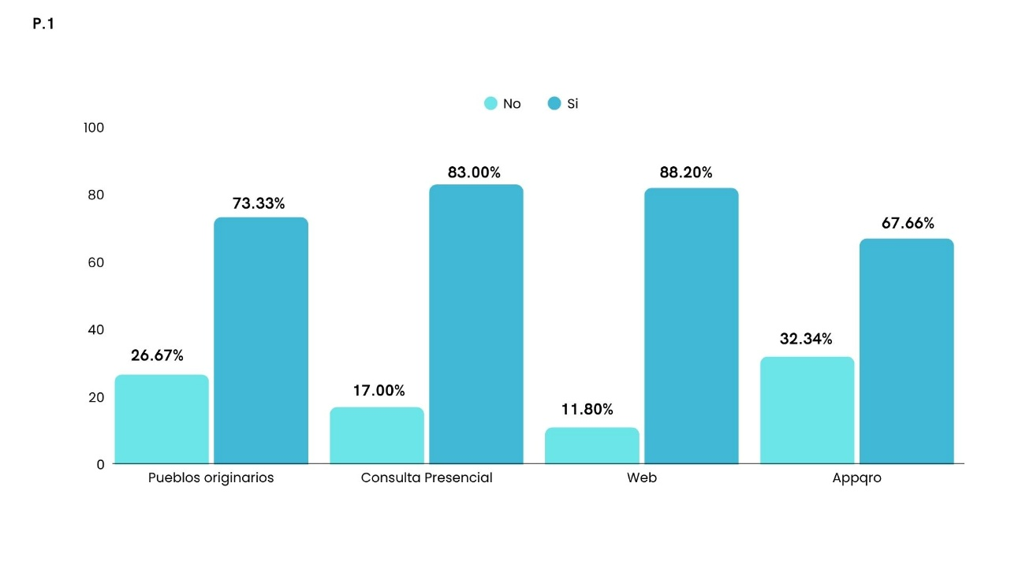

**Fuente:** Elaboración propia.

Conclusión:

En promedio, el **75.09%** de la población encuestada a través de las diferentes fuentes, afirmó saber que durante los años 2023 y 2024 el país experimentó una sequía sin [precedentes](http://precedentes.lo). Lo anterior cobra relevancia debido a que es necesario que la población identifiqué la existencia de una problemática para explicar la pertinencia del desarrollo de un proyecto que la atienda.

**2. ¿Considera que existe un problema de disponibilidad y abastecimiento de agua potable en Querétaro?**

**Gráfica 2.** Resultados de pregunta 2

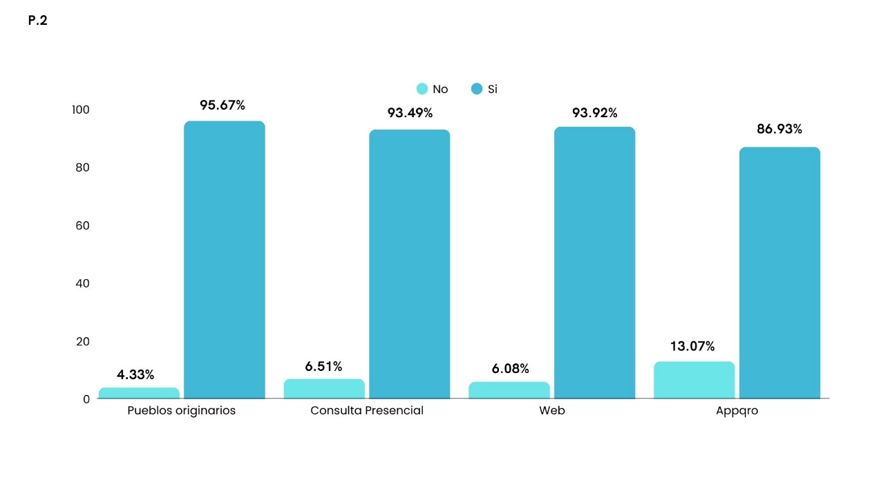

**Fuente:** Elaboración propia.

Conclusión:

En promedio, el **89.88%** de la población encuestada a través de las diferentes fuentes, considera que existe un problema de disponibilidad y abastecimiento de agua potable en el Estado de Querétaro; lo cual hace visible el grado de afectación que sufre la población al haber experimentado escasez e insuficiencia de agua potable para el uso diario.

3. **¿Considera importante disminuir la explotación de mantos acuíferos subterráneos de Querétaro?**

**Gráfica 3.** Resultados de pregunta 3

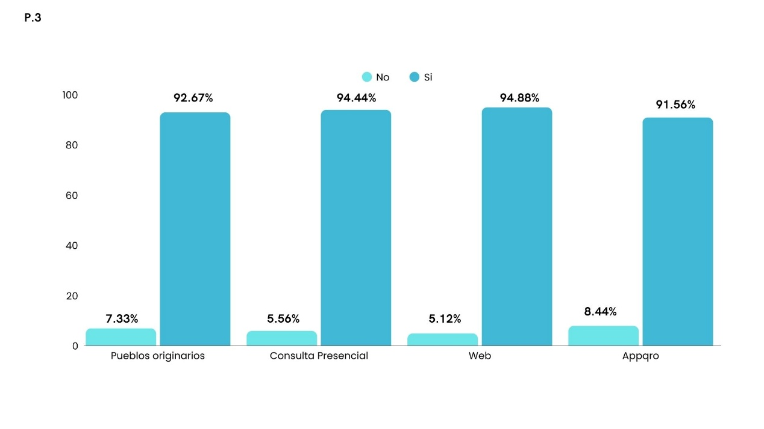

**Fuente:** Elaboración propia.

Conclusión:

En promedio, el **92.85%** de la población encuestada a través de las diferentes fuentes, considera importante disminuir la explotación de mantos acuíferos subterráneos existentes en el Estado de Querétaro; haciendo visible la necesidad que se tiene de contar con una infraestructura física que permita atender la problemática de desabastecimiento de agua potable en lugar de tomar como vía de solución la explotación de los ecosistemas acuáticos. Lo anterior, derivado de la cultura ambiental que cada vez cobra mayor importancia para la población.

**4. ¿Considera necesario que el gobierno del estado implemente alguna acción para solucionar o prevenir esta situación?**

**Gráfica 4.** Resultados de pregunta 4

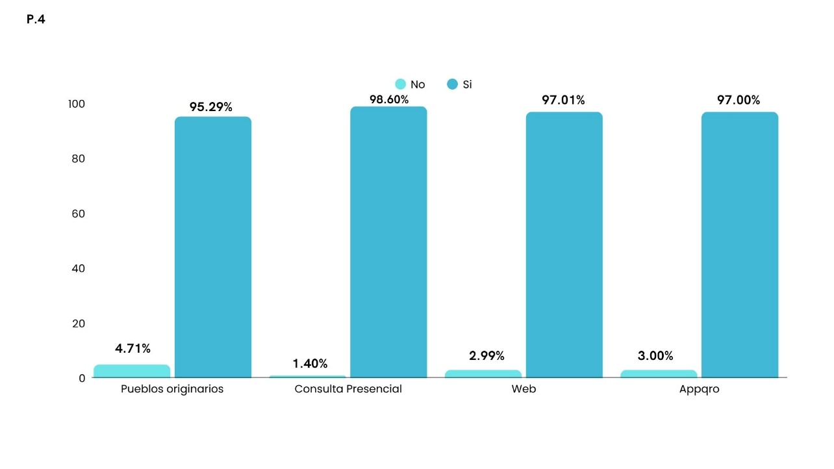

**Fuente:** Elaboración propia.

Conclusión:

En promedio, el **96.34%** de la población encuestada a través de las diferentes fuentes, considera necesario que el Gobierno del Estado de Querétaro implemente alguna acción para solucionar o prevenir el desabastecimiento de agua potable, ya que como se puede observar en la pregunta 2, más del 90.00% de la población queretana reconoce que dicha problemática existe en la Entidad.

1. **¿Considera importante que la infraestructura que se desarrolle permita garantizar el abasto del agua de forma suficiente, salubre, aceptable, asequible y que cuide el medio ambiente?**

**Gráfica 5.** Resultados de pregunta 5

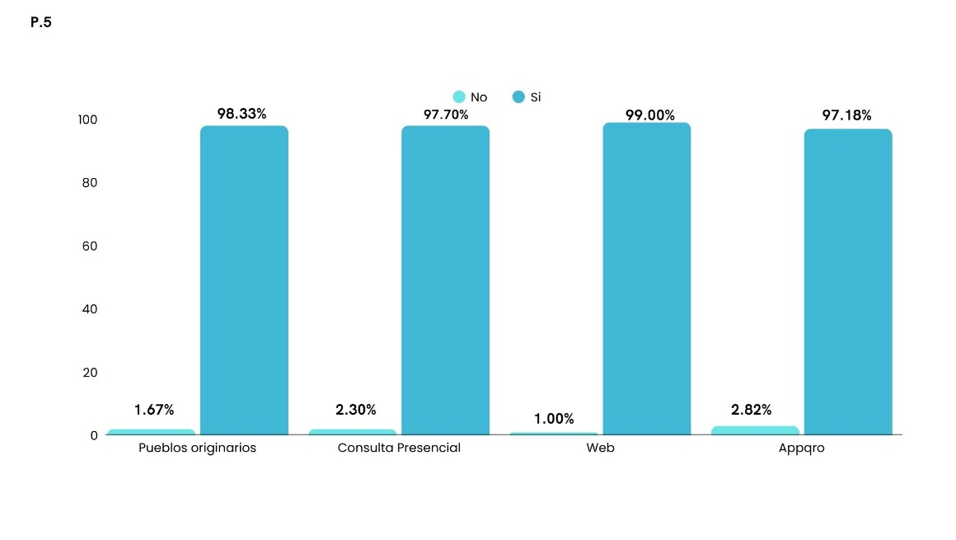

**Fuente:** Elaboración propia.

Conclusión:

En promedio, el **97.67%** de la población encuestada a través de las diferentes fuentes, considera importante que la infraestructura que se desarrolle permita garantizar el abasto del agua de forma suficiente, salubre, aceptable, asequible y que cuide el medio ambiente, lo cual retroalimenta el Proyecto “Sistema Batán” al conocer que dentro de las expectativas de la ciudadanía se contempla una infraestructura que atienda la problemática identificada y evite la generación de externalidades negativas.

**6. ¿Considera necesario una acción de infraestructura que garantice el abasto de agua potable para la zona metropolitana de Querétaro durante los próximos 30 años?**

**Gráfica 6.** Resultados de pregunta 6

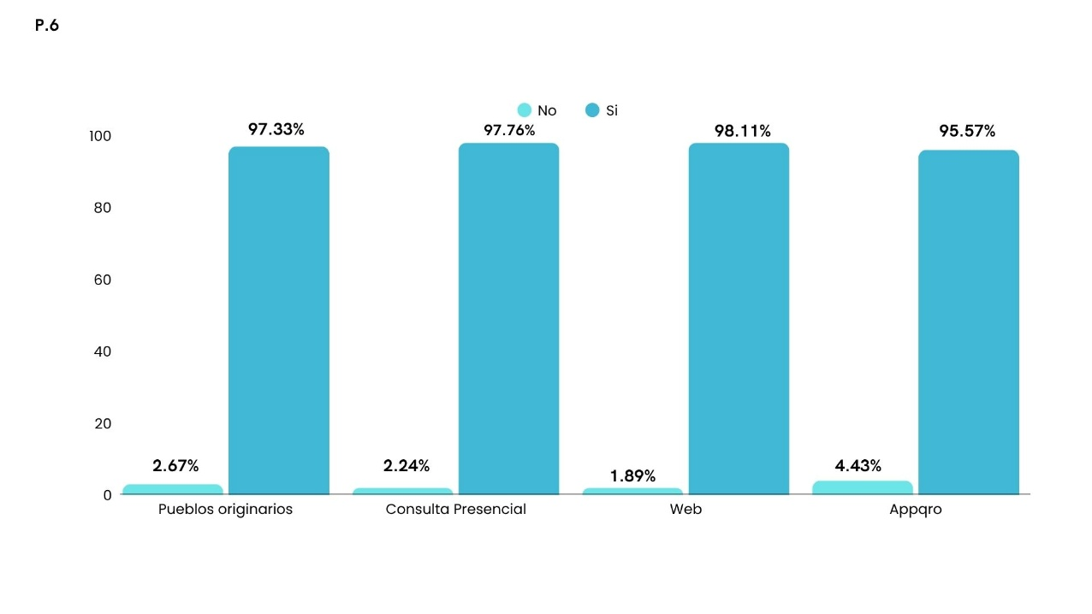

**Fuente:** Elaboración propia.

Conclusión:

En promedio, el **96.57%** de la población encuestada a través de las diferentes fuentes, considera necesario realizar una acción de infraestructura que garantice el abasto de agua potable para la zona metropolitana de Querétaro durante los próximos 30 años, lo que demanda que la infraestructura sea desarrollada con las características necesarias para que cumpla con un adecuado funcionamiento a largo plazo.

**7. ¿Estaría de acuerdo en que, el proyecto que se implemente para incrementar la oferta de agua potable, aproveche el potencial de regeneración de aguas mediante el cumplimiento de los estándares de calidad establecidos en las Normas Oficiales Mexicanas?**

**Gráfica 7.** Resultados de pregunta 7

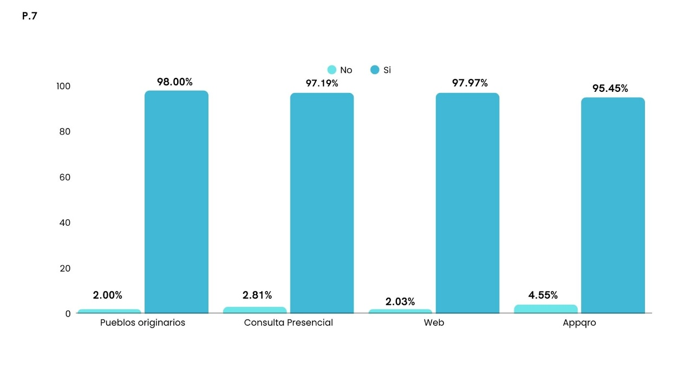

**Fuente:** Elaboración propia.

Conclusión:

En promedio, el **96.37%** de la población encuestada a través de las diferentes fuentes, está de acuerdo en que, el proyecto que se implemente para incrementar la oferta de agua potable aproveche el potencial de regeneración de aguas mediante el cumplimiento de los estándares de calidad establecidos en las Normas Oficiales Mexicanas.

**8. ¿Está de acuerdo con la rehabilitación, construcción y operación de mayor infraestructura para la regeneración y potabilización de agua, con el objetivo de mejorar la calidad del agua y proteger el medio ambiente?**

**Gráfica 8.** Resultados de pregunta 8

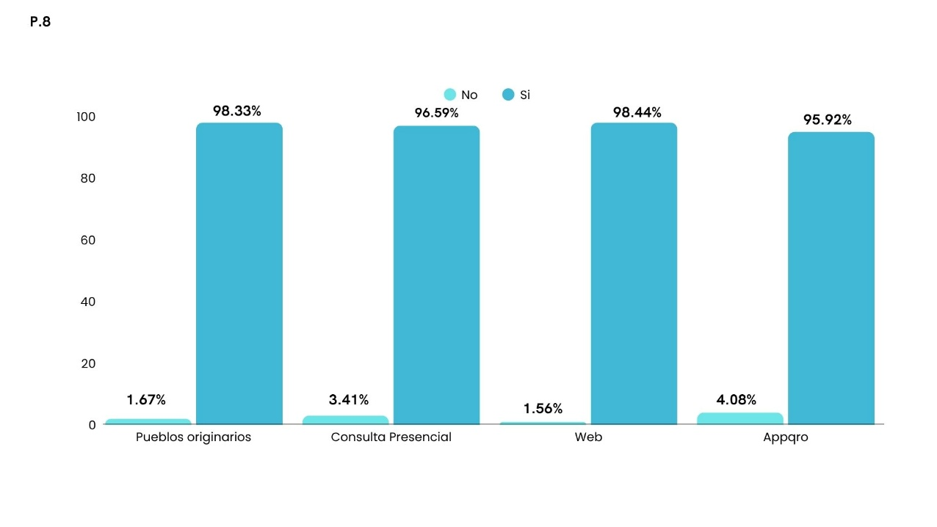

**Fuente:** Elaboración propia.

Conclusión:

En promedio, el **96.60%** de la población encuestada a través de las diferentes fuentes, está de acuerdo con la rehabilitación, construcción y operación de mayor infraestructura para la regeneración y potabilización de agua, con el objetivo de mejorar la calidad del agua y proteger el medio ambiente.

**9. ¿Estaría de acuerdo en que esta acción se realice en colaboración del sector público, privado y la participación ciudadana?**

**Gráfica 9.** Resultados de pregunta 9

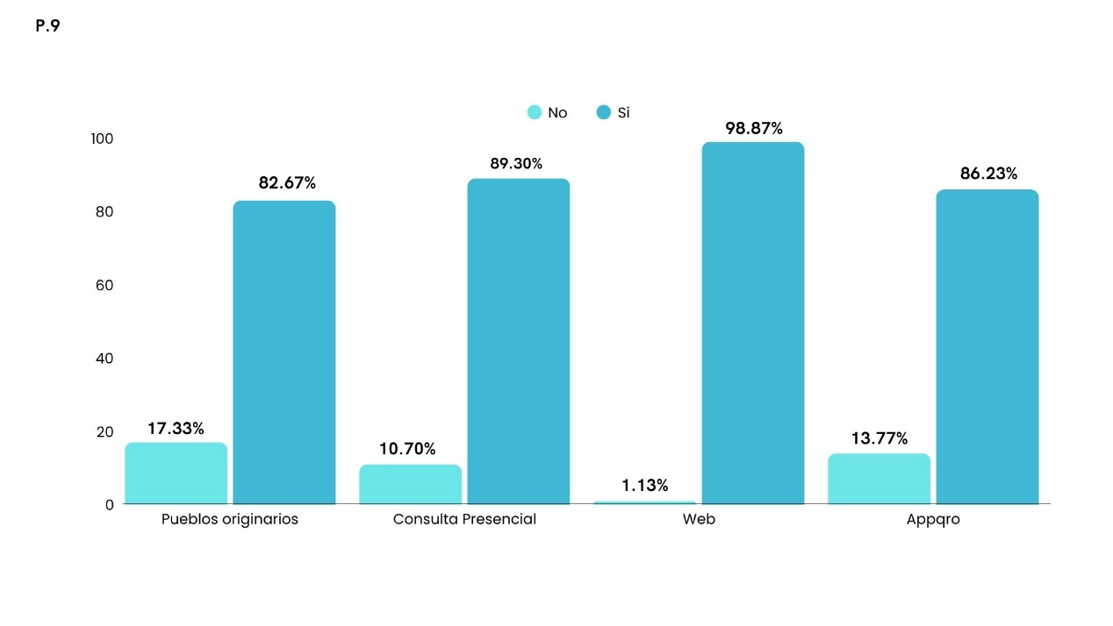

**Fuente:** Elaboración propia.

Conclusión:

En promedio, el **89.28%** de la población encuestada a través de las diferentes fuentes, está de acuerdo en que el Proyecto se realice en colaboración del sector público, privado y la participación ciudadana, lo que refleja el interés en que la infraestructura sea desarrollada a través de alianzas estratégicas que permitan implementar el proyecto de una manera integral, inclusiva y transparente.

Por último, al analizar las respuestas vertidas en la pregunta abierta, se identificaron temas coincidentes, por lo que, a continuación, se mencionan las ideas principales y la frecuencia de éstas:

|  |  |
| --- | --- |
| Tema | Frecuencia |
| Privatización del agua | 189 |
| Exceso de construcción inmobiliaria | 175 |
| Fugas y desperdicio agua | 143 |
| Captación y reutilización | 127 |
| Regulación del consumo industrial | 116 |
| Protección de áreas verdes | 107 |
| Infraestructura hídrica insuficiente | 98 |
| Participación ciudadana en decisiones | 91 |
| Impacto del cambio climático | 86 |
| Educación y concienciación sobre el agua | 78 |

Fuente: Elaboración propia.

**VI. Conclusiones.**

Derivado de la aplicación de la Consulta Pública, el foro y el cuestionario aplicado, se advierten los siguientes resultados específicos:

El 25% (veinticinco por ciento) de la población encuestada desconocía la problemática de la sequía ocurrida en el país durante los años 2023 y 2024, lo que indica que, a pesar de todos los medios que se han utilizado para informar a la población sobre un problema de esta naturaleza, existe el reto de buscar y explorar nuevas alternativas de comunicación, para llegar a una mayor población.

Los resultados refieren que 9 (nueve) de cada 10 (diez) encuestados, considera que hay un problema de disponibilidad y abastecimiento de agua potable, lo que, implicaría que en distintas partes de la ZMQ existe un desabastecimiento total o bien, hay suspensiones frecuentes que generarían dicha percepción.

Ahora bien, en su gran mayoría los encuestados opinan que es necesaria la intervención del sector público para prevenir la escasez de agua que enfrenta el Estado, lo que indica que la población estaría de acuerdo en que el estado intervenga para anticipar y resolver problemas de abastecimiento y disponibilidad de agua en la ZMQ.

Por otro lado, los resultados indican que 9 (nueve) de cada 10 (diez) personas, opinan que resulta importante la disminución de la explotación de los mantos acuíferos.

Así mismo, la mayoría de la población encuestada opina que:

* 1. Deben llevarse a cabo proyectos de infraestructura en la ZMQ para garantizar la disponibilidad y el abasto de agua en los próximos 30 (treinta) años. Esta percepción es consistente con uno de los proyectos icónicos que fueron seleccionados en el plan Querétaro 2050, que tuvo una participación mayor a 400,000 (cuatrocientos mil) personas, lo que implica el acuerdo de la población en que el Proyecto Sistema Batán debe llevarse a cabo desde ahora a fin de mantener la calidad de vida que se tiene en la ZMQ.
  2. La infraestructura a desarrollar debe garantizar el abastecimiento en forma suficiente, salubre, aceptable, asequible y que cuide el medio ambiente. Características que reúne el Proyecto Sistema Batán, mismas que serían congruentes con lo que la población está manifestando en esta Consulta Pública.
  3. Esta a favor de incrementar la oferta de agua potable mediante la regeneración de aguas.
  4. Tiene una percepción positiva para la rehabilitación, construcción de infraestructura para la regeneración de agua.

De igual manera los resultados indican que 9 (nueve) de cada 10 (diez) personas encuestadas, estarían a favor de que las acciones de regeneración de agua se hagan de manera colaborativa entre el sector público, el sector privado y la ciudadanía. La dimensión de las inversiones que se requieren para la tecnología, infraestructura, operación y mantenimiento de esta clase de proyectos implica el innovar modelos de financiamiento para este tipo de proyectos como sucede en otras partes del mundo.

Por último, es que la consulta, tuvo como resultado que las personas participantes, expresaron el reto que implica que implica el ordenamiento y el uso y reúso del agua, tanto en las viviendas, como en la industria.

Ahora bien, analizadas las respuestas otorgadas por las personas encuestadas, es que se obtiene que existe una visión positiva de la población respecto de la necesidad de implementar acciones que garanticen el suministro de agua potable, así como estrategias relacionadas con el ordenamiento y el uso y reúso del agua.

Aunado lo anterior dichos resultados, además de amparar la necesidad de proyectos sustentables en materia de agua, dejan de manifiesto aquellos aspectos que resultan de mayor importancia para el sector social, como lo es, el tema de la disposición del agua como parte de un derecho humano y como parte de uno de los intereses prioritarios en cuanto a servicios públicos se refiere.

En ese sentido, la participación ciudadana refirió además que, Proyecto Sistema Batán, necesita una gestión particular en cuanto a la información que se deriva de la ejecución del mismo, no sólo como medio para transparentar las acciones del gobierno y el ejercicio de recursos públicos, sino para conocer la realidad acerca de la gestión y desempeño en la prestación de servicios públicos como lo es el suministro de agua y los procesos implicados alrededor de ello, área de oportunidad que es tomada en consideración e incluida para fomentar la transparencia y rendición de cuentas del proyecto.

Por último, el presente ejercicio, dio cumplimiento total a los principios establecidos los criterios jurisprudenciales establecidos al inicio de este documento; así como a los elementos señalados por el Acuerdo Regional sobre el Acceso a la Información, la Participación Pública y el Acceso a la Justicia en Asuntos Ambientales en América Latina y el Caribe, hecho en Escazú, Costa Rica, de ahí que la presente informó de forma efectiva, comprensible y oportuna a través de medios apropiados el tipo o la naturaleza de la decisión ambiental, las autoridades involucradas en el proceso de toma de decisiones; el procedimiento previsto para incentivar la participación de la sociedad y los canales y medios a través de los cuales el público pudo participar, opinar y proponer.

Por lo anterior, es que el presente mecanismo de participación social, permitió fomentar y despertar la necesidad de las personas de dar solución al problema de la escases del agua que hoy en día enfrenta en el Estado; de ahí que el desarrollo del Proyecto Sistema Batán, ha sido elegido como una posible solución.

# **VII. Referencias bibliográficas**

1. Tesis: 1a./J. 81/2023 (11a.). Primera Sala. Undécima Época. Gaceta del Semanario Judicial de la Federación. Libro 26, junio de 2023, Tomo IV, página 3566. Registro Digital. 2026558
2. Tesis: 1a./J. 3/2024 (11a.), Primera Sala, Undécima Época. Gaceta del Semanario Judicial de la Federación. Libro 33, enero de 2024, Tomo II, página 1670. Reg. digital. 2028013
3. Tesis I.3o.C.5 CS (11a.). Tribunales Colegiados de Circuito. Undécima Época. Semanario Judicial de la Federación. Viernes 10 de marzo de 2023 10:13 horas Registro digital: 2026110
4. INEGI. Censo de Población y Vivienda 2020. Sitio Web: https://www.inegi.org.mx/programas/ccpv/2020/

1. Tesis: 1a./J. 81/2023 (11a.). Primera Sala. Undécima Época. Gaceta del Semanario Judicial de la Federación. Libro 26, junio de 2023, Tomo IV, página 3566. Registro Digital. 2026558
2. Tesis: 1a./J. 3/2024 (11a.), Primera Sala, Undécima Época. Gaceta del Semanario Judicial de la Federación. Libro 33, enero de 2024, Tomo II, página 1670. Reg. digital. 2028013
3. Tesis I.3o.C.5 CS (11a.). Tribunales Colegiados de Circuito. Undécima Época. Semanario Judicial de la Federación. Viernes 10 de marzo de 2023 10:13 horas Registro digital: 2026110
4. Tesis: 1a./J. 3/2024 (11a.), Primera Sala, Undécima Época. Gaceta del Semanario Judicial de la Federación. Libro 33, Enero de 2024, Tomo II, página 1670. Reg. digital. 2028013
5. INEGI. Censo de Población y Vivienda 2020. Sitio Web: https://www.inegi.org.mx/programas/ccpv/2020/